梅县三村新历史开辟者

潘立斋（1854-1926年，十四世），是三村潘氏第一个出洋华侨，在海外创业，成就很大，村人叫他“潘百万”。他提携子弟出国并热心扶植，在南阳和桑梓兴办学校，建设乡里，不遗余力。从此以后，三村迅速成为华侨之乡，经济大大发展，建造了一大批经过改良的新型围龙屋。潘立斋造成了三村潘氏历史的转折，是三村新历史的开辟者。立斋同时或稍后有钦学系的从堂侄祥初（1851-1911年），钦罗系的从堂侄君勉（1882-1968年）和十六世植我（1885-1953年）等。
立斋去世后，他的儿子所写的《哀启》说他：
“自束发爱书，勤学好问，早有大志。年十九，困于家计，因而辍学，遂赴琼州执工艺，往来于羊城及粤西梧州。越四年，还家省母。居二年，以工艺不足展其才学，即赴南洋荷属之巴达维亚经营商业，与肖世伯郁斋创建增兴公司。是时海道大通，先严察知海外商业与内地贸迁关系至巨，仍与从堂兄祥初等商议设万通安记商号于香港，以为转输百货总机关。由是商务蒸蒸日上，分支增兴号于泗水，合组纶昌号于吧城。不数年间，如孟加锡之兴昌，三吧冷之汇群，日本之广兴昌，澳门之同昌，吧城之兴隆、阜通、远通，咸先后相继提携创立。而先严名望亦由之日隆，遂公举为巴达维亚中华商会会长。其时祖国正变法兴学，爰捐资创办中华学校，以培植华侨子弟。待学生毕业后，送百余人归国，肄业于南京暨南学校。江督端芳，待遇优异，询及先严家事，特题赠‘忠教传家’匾额。嗣以报效海防经费，奖叙知县。及分发福建，委办漳州水灾赈济，捐务出力，保升同知。方图出仕，即电闻王母邓太夫人抱病，星驰归里。未几丁艰，读礼家园。鼎革后，遂无意进取，淡泊自居，惟间一二年则南渡巡视各处营业状况而已。至先严对于桑梓，凡造桥梁、修道路、办平粜、兴蚕桑，一切地方公益事，莫不疏财仗义，解囊襄助。对于宗族，则于光绪季年偕祥初兄旋里，合议建设家族学堂，求新学而聘教员，不惜多金以栽培后进。又选其优者，或赴羊城，或渡日本，以学习工艺技术。此外增常产、修族谱、兴山利、维持宗族，诸善举悉力为己任。先是，先严已在本乡建屋数楹，及游江西吉安府，见其商务繁盛，遂购店业，设商号，并于吉水县五十二都忠鸪乡尃门村购田产，筑屋宇，以为子孙迁居之计。”
立斋和祥初合力完成钦学公（立斋祖父祥初曾祖父）遗愿，光绪二十八年（1902年）在今高田村东端创办毅成公家塾。1924年，立斋71岁寿辰时，任香港嘉属（嘉应州，即梅州）商会正会长的从堂侄君勉等醵资为他祝寿，他指令把全部集款用来发展南口镇上建于1911的安仁学校，而将原毅成公家塾和塘肚村早年由允彝公房派创立的笃才学校作为它的低年级分校。1928年，后人用祝寿余款在南口镇上建成商业街永发街，有店面16间，以其中14间捐为学校的公产。立斋和祥初、君勉对三村和南口镇的经济发展、建设和教育有很大的贡献，使三村成为梅县最富裕的农村之一。1907年，著名的爱国者、为台湾复归而战斗的诗人丘逢甲与立斋在香港合影，题诗一首：
“祖国归航率岛民，养成豪杰共维新。他年编入文明史，此是当年领袖人。”
戊戌变法，主要内容之一是兴办新式教育。1899年，新政改革家黄遵宪回原籍梅县定居，竭力鼓吹教育，“普及民智”，以教育为“救中国之不二法门”，创设嘉应学会议所。清末民初，梅县中小学校有80%为华侨捐办。立斋兴新学，与这段历史有关，又办实业，所以丘逢甲称他是一位维新领袖人物。

（清华大学教授陈志华著《梅县三村》“海风万里故乡情”摘录）
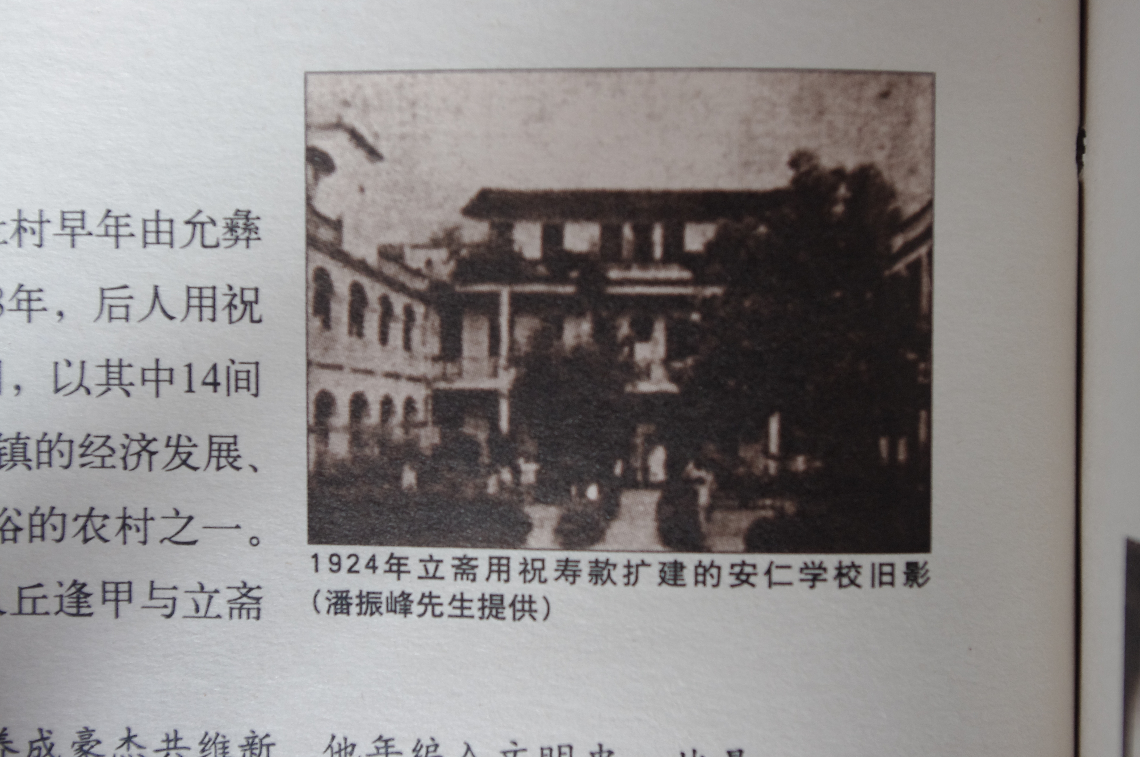附照5

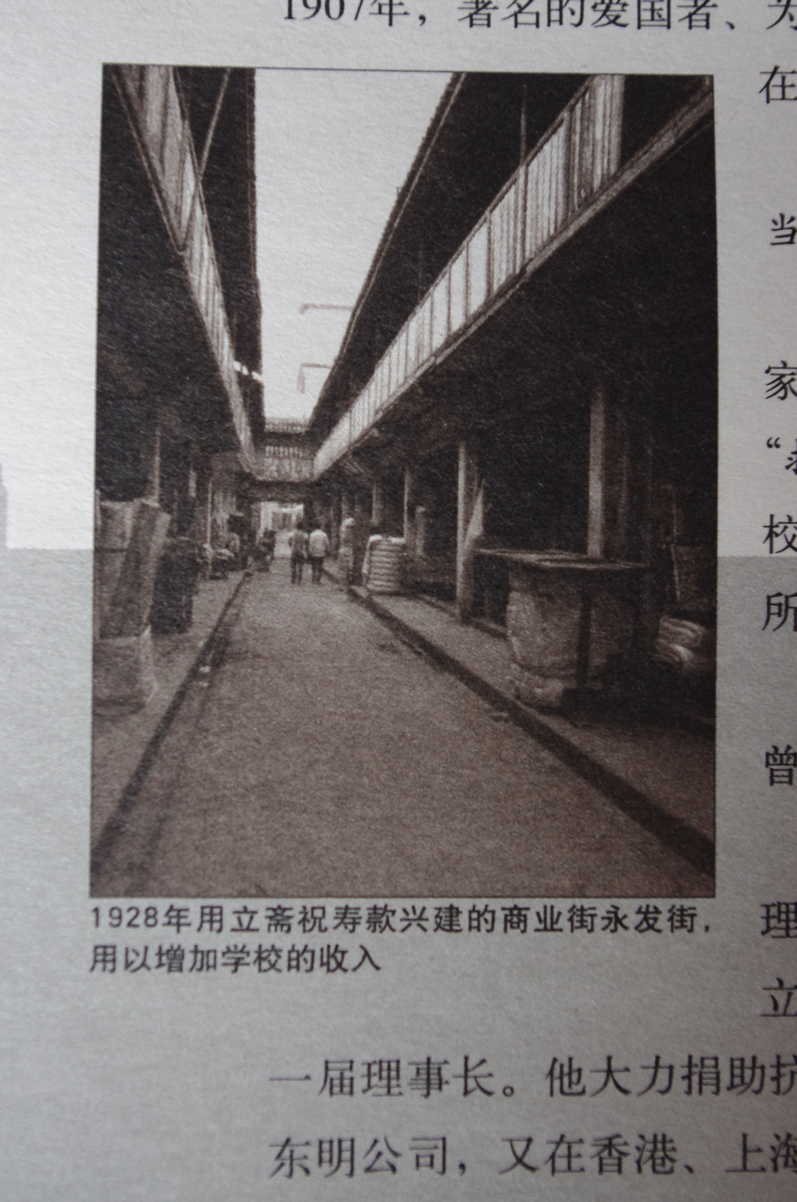附照6

附照7

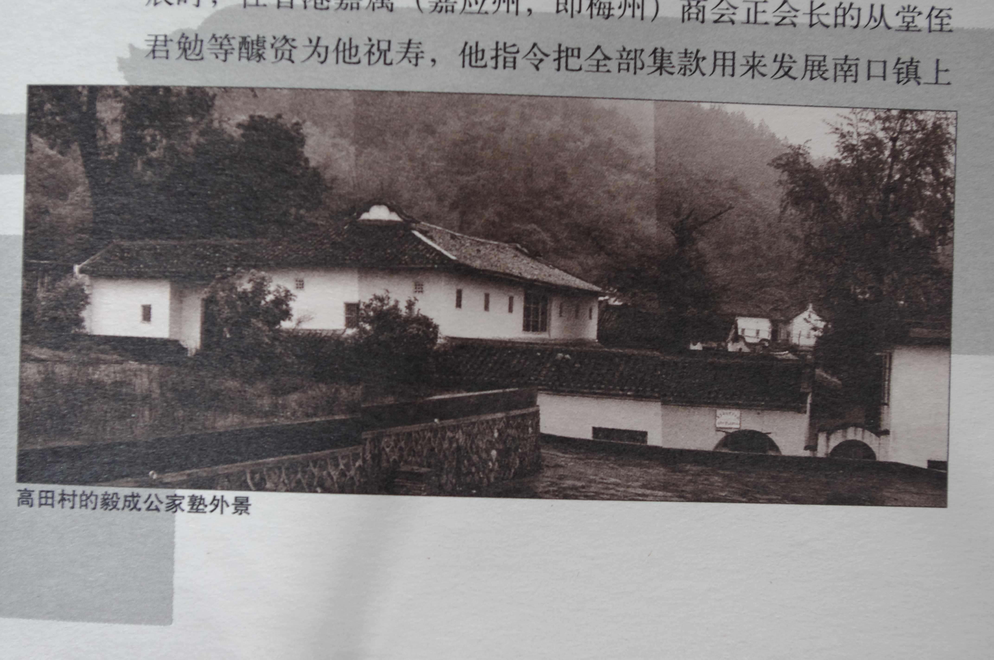

附照8 鹿湖山庄别墅，潘立斋植树造林、经营现代化养殖业，造福桑梓的见证

